[](http://enoromi.com/)

[**ENTREPRENEURIAT**](http://enoromi.com/index.php/entrepreneuriat)

# **DONALD URBAIN INDINGUI**

7/09/20

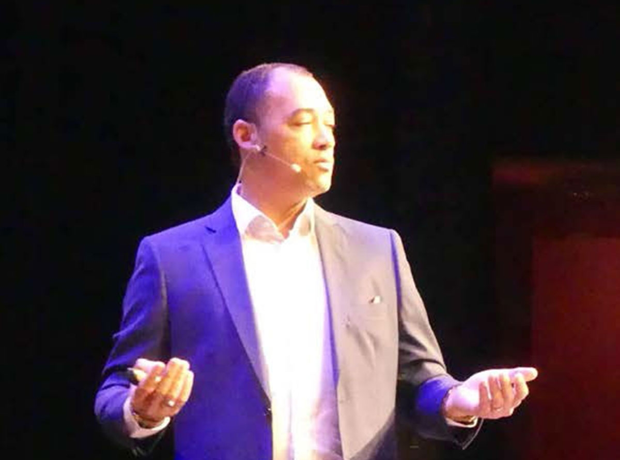

Entrepreneur, coach et promoteur touristique, DONALD URBAIN INDINGUI est de ceux qui touchent à tout et qui s’interdisent de croiser les bras, surtout en temps de crise comme celle vécue au Gabon depuis l’arrivée du coronavirus en mars 2020. Actif dans le domaine de l’entrepreneuriat à Port-Gentil, l’ancien président national de la Jeune Chambre Internationale (JCI) et chantre du « patriotisme économique et financier» retrace son parcours et porte quelques conseils aux jeunes et aux futurs patrons d’entreprises qui se plaignent de la situation actuelle ou qui hésitent à se lancer.

**ENOROMI MAGAZINE :**Entrepreneur, coach et promoteur touristique… qui est Donald Urbain Indingui?

**Donald URBAIN INDINGUI**

Je suis titulaire d’un Master professionnel en Finance/Comptabilité ; j’ai exercé en cabinet, mais aussi dans quelques entreprises, et j’ai occupé des fonctions de Comptable, Chef-comptable et Directeur financier.  
  
J’ai eu l’honneur d’être Représentant au Gabon en 2004, du célèbre Cabinet américain de formation en Management et Leadership qui dispose à ce jour de huit (8) laboratoires de recherche sur le management, un cabinet mondialement reconnu, « DALE CARNEGIE TRAINING », après la création, en janvier 2002, du cabinet « ACTIF CONSEIL », mon cabinet d’assistance comptable, juridique et fiscale.  
  
J’ai également eu le bonheur en mai 2002, d’adhérer à une prestigieuse organisation américaine présente dans plus de 120 pays à travers le monde : la Jeune Chambre internationale (JCI), dont j’ai occupé le poste de Président national au Gabon en 2009, et celui de Vice-président international (VPI) en 2010 en charge de huit (8) pays de l’Afrique et du Moyen-Orient. C’est au sein de la JCI que j’ai obtenu mes diplômes de formateur en management et leadership.  
  
En octobre 2018, après avoir parcouru de nombreux pays, la passion du voyage et du tourisme local et international m’habite, et je deviens membre du plus grand club de voyages au monde : Dreamtrips, où je découvre une magnifique façon de booster autrement le tourisme dans son pays, d’où la promotion de ce secteur d’activité un peu délaissé dans mon pays qui regorge de nombreuses potentialités touristiques.

**ENOROMI MAGAZINE :**Il y a quelques années le grand public vous avait découvert sur les médias avec un concept, l’IPB Gabon Crowdfunding, une plateforme de financement participatif. Quel en était l’objectif et quel bilan avez-vous tiré de cette initiative ?

**Donald URBAIN INDINGUI**

Je vais tout d’abord vous donner quelques détails préalables pour mieux comprendre d’où vient l’idée de lancer l’activité de financement participatif au Gabon.  
  
Il faut noter qu’en 2010, j’ai créé une entreprise dénommée « International Pro Business » (IPB Gabon) dont le but était de proposer aux entrepreneurs, des services de relations internationales et de réseautage d’affaires à travers des rencontres diverses sectorielles et multisectorielles ; c’est ainsi que durant la même année, à Libreville, nous avons organisé, la première édition du Forum International des Opportunités d’Affaires au Gabon (FINOA). Le but de cette rencontre était de présenter aux participants l’offre économique du Gabon et surtout, inciter les entrepreneurs à s’approprier l’économie du pays et de privilégier le travail de partenariat « win-win ». Ce fut un franc succès qui s’est renouvelé en 2011 à Port-Gentil.  
  
Présent dans la capitale économique du pays et constatant que les entreprises de sous-traitance pétrolière étaient détenues en majorité par des non-Gabonais, ou encore, que des entreprises de sous-traitance étaient « importées », nous nous sommes proposé d’organiser en 2012, le forum national de la sous-traitance pétrolière du Gabon afin de présenter aux entrepreneurs locaux, les opportunités de ce secteur d’activité d’une part, mais surtout, de permettre à ces derniers de les saisir tout en les mettant en relation avec les majors pétroliers d’autre part, mais ce projet a finalement été récupéré par le Ministère du Pétrole de l’époque, organisé non pas à Port-Gentil, mais à Libreville et aucune valeur ajoutée n’est perceptible à ce jour malheureusement et comme d’habitude.  
  
Cherchant à créer des contacts entre les PME et les grandes entreprises, nous avons envisagé de comprendre quelles étaient les raisons pour lesquelles les PME locales détenues par les Gabonais ne parvenaient pas à accéder à des marchés auprès de ces grandes entreprises en majorité des groupes étrangers ; l’une des réponses de la part de ces dernières était « nous ne savons pas où trouver les PME gabonaises performantes ».  
  
Suite à cette réponse, nous avons donc lancé la mise en place d’un répertoire national des PME du Gabon afin de le mettre à la disposition des grandes entreprises et même des représentations diplomatiques présentes au Gabon et celles du Gabon présentent à l’étranger, mais ni les grandes entreprises ni les PME ellesmêmes ne s’y sont vraiment investies malgré les trois (3) éditions lancées.  
  
Après cette expérience, nous avons compris que les PME gabonaises souffraient entre autres de deux maux : la performance et les finances. C’est ainsi que nous avons lancé le projet de la mise en place d’une « Norme nationale de certificat des PME locales », un label national basé sur les réalités locales qui aurait permis d’insuffler aux PME, une certaine performance et garantir aux grandes entreprises, une certaine assurance pour mieux confier du travail à nos PME. Ce projet avait même été présenté au ministre des PME de l’époque pour que le gouvernement s’en saisisse afin de délivrer des autorisations de certification, mais rien n’a été fait à ce jour.  
  
L’idée du financement participatif est donc lancée en 2017 suite au constat préalable sur le malaise financier des PME et, afin de trouver des solutions hors circuit bancaire, nous avons initié une caravane entrepreneuriale nationale annuelle avec pour thème annuel « Solidarité et patriotisme économique et financier ». Nous avons voulu par cette rencontre, inviter les promoteurs à cultiver la solidarité entrepreneuriale locale, mais aussi les amener à découvrir une solution de financement de projet qui existe dans de nombreux pays du monde dont la France entre autres, et qui parvient à financer plus de vingt-mille (20 000) entreprises/projets par an à travers un mécanisme de levée de fonds par la foule, via Internet.  
  
Nous avions fini par créer la plateforme de financement participatif qui avait déjà enregistré plus d’une centaine de projets en quelques mois ; des projets qui auraient pu participer à créer près de deux mille (2 000) emplois, mais qui, pour diverses raisons, a été abandonnée.  
  
Les raisons du manque de succès de ce projet sont : l’absence de loi qui encadre l’activité de Crowdfunding ou financement participatif au Gabon, ainsi que le manque de culture de la solidarité entrepreneuriale.  
  
En effet, je suis membre de l’association « Financement Participatif France » (FPF) et c’est le Ministère des Finances qui encadre cette activité au niveau national, car, elle fait appel à l’épargne publique, mais l’exercer au Gabon sans une loi serait illégal. Alors, le projet a été mis en stand-by, le temps que les députés saisis pour cette question examinent l’opportunité, sachant que les moyens de collecte de fonds existent déjà grâce au Mobile par exemple, et que de nombreux promoteurs sont prêts à s’y mettre ; une opportunité à multiple retombées pour le PIB du pays.

**ENOROMI MAGAZINE :**Vous êtes également un des promoteurs de l’Incubateur multisectoriel de l’Ogooué-Maritime (IMOG). En quoi est-ce utile de disposer d’une telle structure à Port-Gentil ? Et, est-elle fonctionnelle à ce jour ?

**Donald URBAIN INDINGUI**

Premièrement, le Gabon ne se limite pas à Libreville qui concentre tous les incubateurs privés et publics, ni ne regorge des seuls entrepreneurs du pays.  
  
Deuxièmement, les jeunes promoteurs de la capitale économique qui souhaitent avoir accès aux services des incubateurs sont obligés d’aller vivre à Libreville durant de nombreux mois de formation, sachant que, contrairement à ceux qui y vivent déjà, ils doivent pays des frais de transport de Port-Gentil à Libreville, trouver un logement, et finissent par créer des projets à Libreville alors qu’ils auraient pu le faire à Port-Gentil afin que les emplois y soient créés. Finalement, Port-Gentil se vide de ses jeunes promoteurs au profit de Libreville alors que nous devons travailler à sauver et/ou créer des emplois suite à la crise pétrolière de 2014 qui a sérieusement affecté la capitale économique.  
  
Suite à tout ce qui précède, nous avons décidé de créer un incubateur sous une forme juridique associative à but non lucratif, afin de participer plus efficacement, à moindre coup et sur place, à la formation et l’encadrement de tous ceux qui veulent se lancer ou qui sont déjà dans l’entrepreneuriat.  
  
Nous sommes actuellement dans la phase d’équipement des locaux, de recrutement des formateurs bénévoles et du test des programmes avant le lancement officiel.

**ENOROMI MAGAZINE :**Selon vous, quelle est la situation de l’entrepreneuriat aujourd’hui dans l’Ogooué-Maritime et particulièrement dans la capitale économique du Gabon ?

**Donald URBAIN INDINGUI**

Depuis l’année 2014, à la suite de la crise pétrolière mondiale, de nombreuses entreprises et détenues en majorité par des expatriés ont fermé ; des Gabonais ont perdu leurs emplois, et je considère que le terrain économique a été libéré au profit des locaux qui par contre, demeurent toujours spectateurs sur leur propre sol, car, attendent que ces mêmes expatriés reviennent occuper à nouveau le terrain économique et proposer des emplois moins rémunérés aux mêmes compatriotes qui ont été remerciés parfois sans solde de tout compte ni régularisation de leurs cotisations retraite : un double impact négatif.  
  
Tout le monde pense qu’il n’y a plus rien à faire à Port-Gentil et cela se ressent avec les nombreux départs vers d’autres villes du pays, principalement vers Libreville où l’herbe n’est pas plus verte et pourtant.  
  
À mon avis, il y a tellement d’opportunités à saisir dans notre province, entre autres le tourisme, la pêche, l’agriculture, le commerce, le transport maritime et fluvial, mais aussi le transport routier grâce à la construction des deux ponts entre Port-Gentil et Omboué qui permettent de rallier le reste du pays, les NTIC, l’éducation de qualité… d’ailleurs, grâce à IPB Gabon, nous avions même lancé un programme de « club d’affaires » par quartiers dans la capitale économique, afin d’éveiller les populations sur toutes les opportunités à saisir d’une part, et de s’unir sur certains projets de développement d’entreprises d’autre part, car, certains quartiers manquent de nombreux services et la culture entrepreneuriale est encore absente chez de nombreux citoyens.  
  
Les opportunités sont donc bien présentes dans la province et particulièrement dans la capitale, mais il faut juste une mise à jour du logiciel mental des populations entrepreneuriales pour penser à diversifier les activités et ne pas croire que seule l’activité pétrolière constitue la source des opportunités. Malgré cela, seuls ceux qui savent saisir les opportunités en tirent pleinement profit et sont toujours à Port-Gentil.

**ENOROMI MAGAZINE :**Vous êtes coach et formateur dans le domaine entrepreneurial. Quel message serait le vôtre pour booster les entrepreneurs impactés par la crise sanitaire actuelle et pour encourager ceux qui ont peur de se lancer à cause de cette même crise ?

**Donald URBAIN INDINGUI**

Mon message va être très simple : l’un des avantages de l’être humain est sa capacité d’adaptation à toutes les situations ou expériences de la vie, car, même notre âge évolue à chaque seconde qui passe, nous nous y adaptons naturellement ; et rien ne peut donc ébranler notre potentiel créatif surtout dans un pays, dans un continent où tout est encore à faire.  
  
Dans toutes les crises que le monde a déjà connues, il y a ceux qui pleurent et ceux qui vendent les mouchoirs ; il y a donc ceux qui vendent et ceux qui consomment ; il y a ceux qui dorment et ceux qui se lèvent pour combler la demande ou pour s’adapter aux besoins des consommateurs ; il y a ceux qui en profitent pour s’enrichir et ceux qui s’appauvrissent ; il y a de nouveaux métiers qui se créent et d’autres qui disparaissent.  
  
Les hommes les plus riches au monde le sont devenus durant les périodes les plus difficiles de la vie à l’exemple de Waren BUFFET ou Sir Richard BRANSON qui, en pleine période de confinement liée à la crise sanitaire mondiale issue du Coronavirus, ont énormément investi dans le secteur du transport aérien alors que tout était à l’arrêt. « Si tu es né pauvre, ce n’est pas de ton fait, mais si tu meurs pauvre, là, c’est ta faute », a dit Bill GATES.  
  
Pour ceux qui hésitent, laissez-moi vous dire : « Now is the time », c’est le moment ou jamais de vous lancer, car, la réussite aime le gout de l’effort, et il vaut mieux apprendre à conduire avec un véhicule qui a trop de problèmes qu’avec un véhicule neuf ; le pays a trop de problèmes, et les problèmes sont des opportunités pour s’occuper et se sentir utile pour soimême et pour la communauté. Durant la période de confinement liée au Coronavirus, nous avons conçu un test intitulé « test de capacité entrepreneuriale » qui permet aux promoteurs d’évaluer leurs propres connaissances du domaine entrepreneurial et surtout, de mesurer les enjeux et de travailler sur certains points d’amélioration afin de mieux se préparer à affronter ce monde.  
  
À la suite du test, nous pouvons proposer des formations ou du coaching en fonction des résultats, et ce, si le candidat le souhaite. Le test n’est nullement un verdict qui autorise ou pas à se lancer dans l’entrepreneuriat, mais il a le mérite de permettre aux candidats une remise en question et de se décider dans tous les cas.

**ENOROMI MAGAZINE :**L’ANPI-Gabon a initié récemment la création des entreprises en ligne, à travers le Guichet numérique de l’investissement (GNI). Cela vous semble-t-il une bonne idée pour vous, notamment pour ceux de l’intérieur du pays ?

**Donald URBAIN INDINGUI**

C’est une excellente chose qui colle simplement à l’évolution du monde, et je dirais même que nous sommes très en retard ; mais qu’à cela ne tienne, je tiens à féliciter l’équipe dirigée par Monsieur Gabriel NTOUGOU, actuel DG de cette institution, pour avoir pu réaliser ce projet qui va certainement s’améliorer au fil de son utilisation. L’accès à l’Internet n’est pas encore possible dans tout le pays, ce qui pourrait faire grincer des dents, mais il vaut mieux commencer que d’attendre.  
  
D’autre part, créer des entreprises est une chose, mais veiller à ce qu’elles fonctionnent effectivement ; qu’elles créent des emplois ; qu’elles participent efficacement au PIB est un autre débat, car, depuis le lancement du GNI, 1200 entreprises ont été créées entre le 2 juin 2020 et le 5 août 2020, ce qui correspond à une moyenne de 18 à 19 entreprises par jour sur les soixante-cinq (65) jours.  
  
Autrement dit, peut-on espérer que 1200 emplois au minimum ont-ils été créés ? Ou que 2400 emplois auraient été créés si chaque entreprise recrutait au moins un employé ? De quels outils l’ANPI dispose-t-elle pour aller plus loin que la simple création des entreprises ? Quels sont les mécanismes de suivi qui existent entre l’ANPI et les impôts, au-delà de l’immatriculation des entreprises et de l’enregistrement des actes, ou encore entre l’ANPI et le Tribunal de Commerce au-delà de la simple immatriculation au RCCM ? Quel protocole l’ANPI a-t-elle mis en place pour suivre et encadrer les promoteurs qui, le plus souvent, n’ont pas d’expérience dans l’entrepreneuriat et font faillite ou mettent les fiches circuit aux oubliettes avant même cinq (5) ans, sans que ni les impôts, ni le RCCM et même pas l’ANPI ne soient informés ?  
  
Il y a aussi un gros souci d’accès aux statistiques en ligne permettant de mener plus facilement des études de marchés par les entrepreneurs. L’ANPI pourrait se pencher sur cette question afin de permettre à ceux qui le souhaitent de gagner du temps selon les différents secteurs d’activité.  
  
Un autre point à ne pas négliger est celui des entreprises de sondages ; un service qui peut aider à mener plus efficacement des études de marchés et qui est inexistant au Gabon simplement parce que dans notre culture, nous préférons mettre la charrue avant les boeufs (on se lance d’abord et le terrain va nous corriger). L’ANPI pourrait faire usage de ses moyens pour promouvoir la création d’entreprises dans ce domaine comme dans bien d’autres.  
  
Ces quelques questions sont peut-être les mêmes que se pose l’ANPI, mais une chose est de se poser des questions, et une autre est d’apporter des solutions, car, « Time is money ».

Propos recueillis par  
**Griffin ONDO**

### Autres articles

### [Culture : La Nuit du Talent : Quand l’État honore les artistes.](http://enoromi.com/index.php/dossiers/actu/culture-la-nuit-du-talent-quand-l-etat-honore-les-artistes)

Dans le cadre de la lutte contre les changements climatiques, l’État gabonais a mandaté le Fond...

*Jan 18, 2023*

### *[Pétrole : Assala Energy Gabon n’est pas à vendre !](http://enoromi.com/index.php/dossiers/actu/petrole-assala-energy-gabon-n-est-pas-a-vendre)*

Dans le cadre de la lutte contre les changements climatiques, l’État gabonais a mandaté le Fond...

*Jan 18, 2023*

### *[e-Gouvernement : Le Gabon améliore son score et devient champion de la CEMAC.](http://enoromi.com/index.php/dossiers/actu/e-gouvernement-le-gabon-ameliore-son-score-et-devient-champion-de-la-cemac)*

Le département des affaires économiques et affaires sociales des Nations Unies vient de publier l...

*Jan 17, 2023*

### *[Crédit carbone : Le FGIS désigné gestionnaire exclusif du Gabon.](http://enoromi.com/index.php/dossiers/actu/credit-carbone-le-fgis-designe-gestionnaire-exclusif-du-gabon)*

Dans le cadre de la lutte contre les changements climatiques, l’État gabonais a mandaté le Fond...

*Jan 17, 2023*

### *[Pr LEE WHITE, Nos crédits carbone vont financer les investissements des infrastructures résilientes aux changements climatiques.](http://enoromi.com/index.php/management/pr-lee-white-nos-credits-carbone-vont-financer-les-investissements-des-infrastructures-resilientes-aux-changements-climatiques)*

Avec un pays à 88% couvert de forêts tropicales, l’un des niveaux de déforestation les plus ba...

*Jan 16, 2023*

**

## *A propos de nous...*

*Le succès en communication réside dans la synergie entre différents moyens de passer le message et de faire connaître le produit. Individuellement, ces moyens ont tous une bonne efficacité, mais mis ensemble ils décuplent les résultats.  
  
Contactez-Nous : infoenomag@gmail.com / +241.77.65.75.75*

## *SUIVEZ NOUS*

[***Tous nos magazines***](http://enoromi.com/index.php/categories/magazine)

*© 2023 Enoromi Magazine. Tous droits réservés*

***\*\*\*\*\*\*\*\*\****

*Magazine publié par****Services Prestiges International  
\*\*\*\*\*\*\*\*\****

*OBS Vision*

* [***Accueil***](http://enoromi.com/index.php)
* [***Entrepreneuriat***](http://enoromi.com/index.php/entrepreneuriat)
* [***Management***](http://enoromi.com/index.php/management)
* [***Dossiers***](http://enoromi.com/index.php/dossiers)
* [***Enquêtes***](http://enoromi.com/index.php/enquetes)
* [***Bon à savoir***](http://enoromi.com/index.php/bon-a-savoir)
* [***Contact***](http://enoromi.com/index.php/contact)